附件三：培训地点交通指南
海南中改院国际学术交流中心酒店
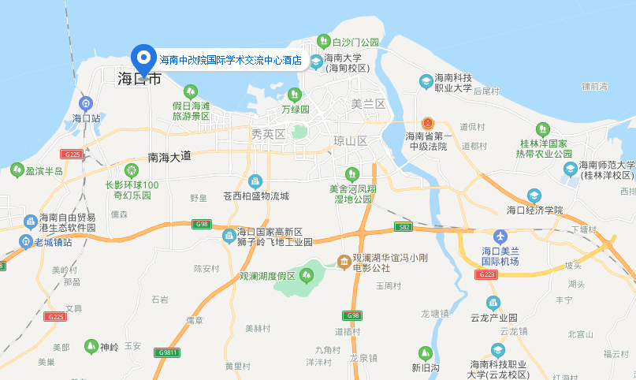
地址：海口 秀英区 长滨东四街1号
周边交通：
- 飞机：距离海口美兰国际机场约40公里，乘坐出租车约50分钟。
- 高铁：距离海口站约7公里，乘坐出租车约10分钟。
距离海口东站约23公里，乘坐出租车约50分钟。

